**TRƯỜNG ĐẠI HỌC NÔNG LÂM TP. HỒ CHÍ MINH**



**KHOA CÔNG NGHỆ THÔNG TIN**

----🙣🕮🙡----

**THỰC TẬP LẬP TRÌNH WEB**

**ĐỀ TÀI 3: QUẢN LÍ ĐƠN HÀNG**

**Giảng viên hướng dẫn: Thầy Phan Đình Long**

**Sinh viên thực hiện: 21130419– Nguyễn Hoàng Lập**

***TP.HCM, ngày 5 tháng 5 năm 2024***

# Sơ lược về đề bài xem order:

## Mục tiêu :

## Xem được danh sách các order.

## Cập nhật được trạng thái đơn hàng.

## Xem thông tin người nhận

## Xóa 1 đơn hàng

## Phân tích thông tin cần hiển thị cho người dùng:

## Order bao gồm các thông tin : id, trạng thái (Status), tổng tiền (totalPrice), chi tiết đơn hàng ,thông tin người nhận, ngày tạo(createAt), ngày cập nhật(updateAt)

## Chi tiết đơn hàng gồm: thông tin sản phẩm, số lượng , giá sản phẩm

## thông tin người nhận gồm: tên, số điện thoại, địa chỉ nhận

## Từ phân tích đề xuất lược đồ cơ sở dữ liệu (không bao hàm việc kiểm tra user có là admin)

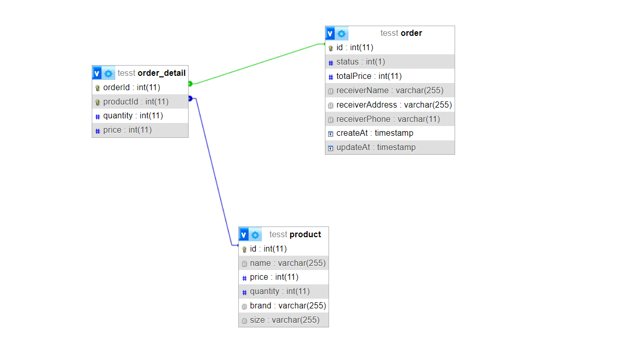

Giao diện của

# 2.Về handle:

## Jdbi cung cấp Handle nhằm mục tiêu thể hiện connection đến database, việc có handle sẽ dễ dàng execute hoặc create statements , querry, calls,…

## Ta có thể đăng kí (register) những Result set Mapper (lớp này cho result set biết cần bean vào các trường dữ liệu của đối tượng như thế nào) lên trên Handle

## Cách khởi tạo đối tượng Handle:

# 3.Về Row Mapper:

## Chúng ta cần join nhiều bảng và truyền data thông qua result set vào nhiều object, mà result set sẽ không biết cần phải truyền đưa data như thế nào -🡪 lúc này cần qui định để result set biết cách truyền data vào , do đó cần Row Mapper

## Với đề tài này khi lấy dữ liệu của 1 đơn hang sẽ cần join bảng order và order_detail và product. Row mapper sẽ như sau

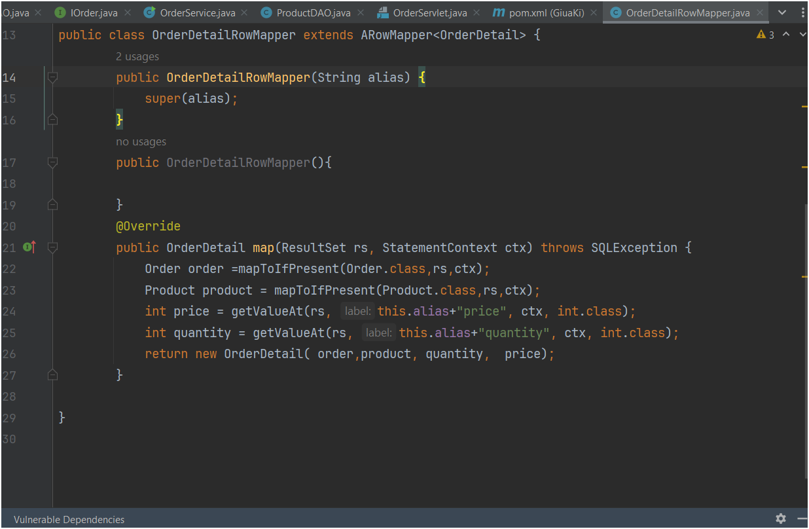

Row mapper của order detail

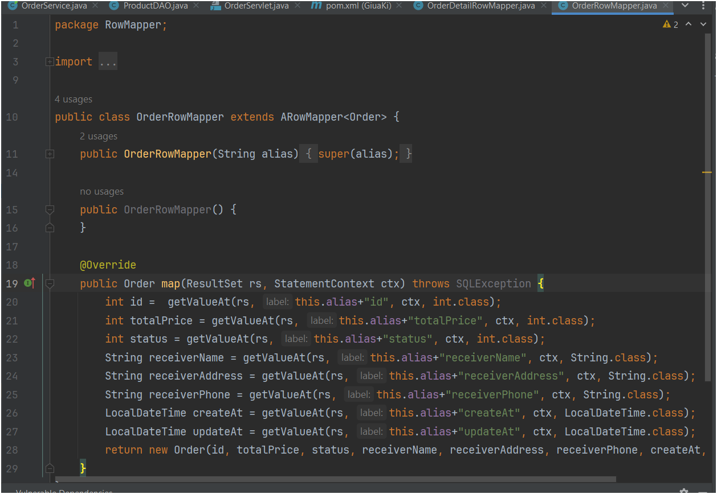

Row mapper của order

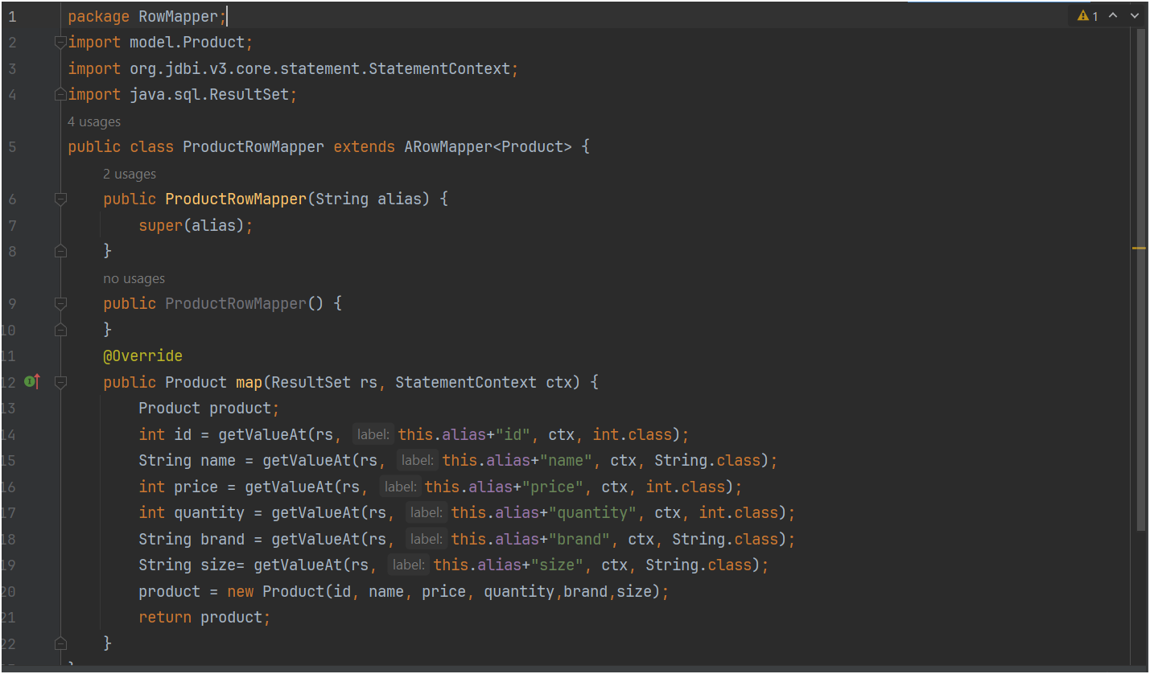

Row mapper của product

# 4.Xử lí đơn hàng:

## ta vào thẳng trang order (danh sách cách đơn hàng), ta sẽ hiển thị các đơn hàng có trong database cùng với trạng thái của nó.

## Nút Edit kế bên giúp chúng ta di chuyển sang trang order_detail(chi tiết đơn hàng) của mỗi hóa đơn

## Sau khi bấm cập nhật trạng thái của đơn hàng đã được thay đổi

## Nếu trạng thái đơn hàng hiện tại là “Đang giao ” thì ta chỉ có thể chuyển đổi giữa 2 trạng thái “đã giao” hoặc “ đã hủy”

## Nếu trạng thái đơn hàng hiện tại là “đã giao” hoặc “đã hủy ” thì ta ko thể thay đổi trạng thái của nó nữa

## Lớp Update Order

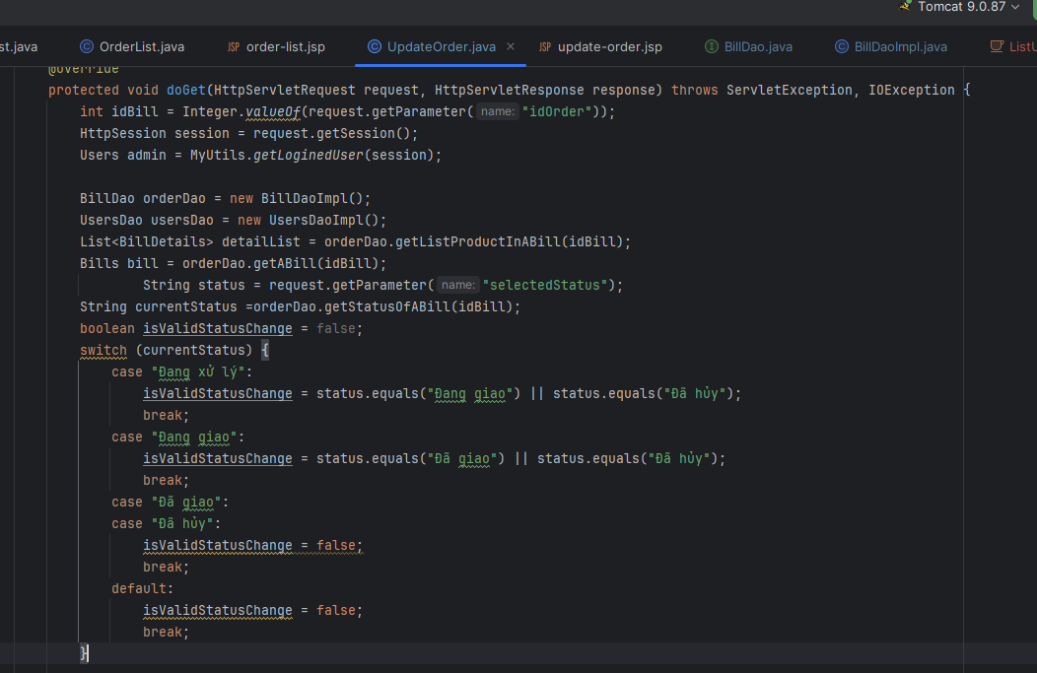

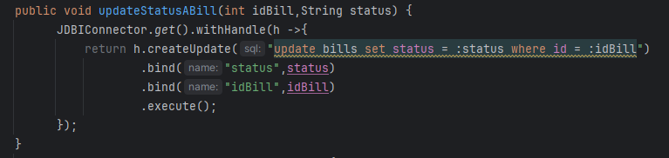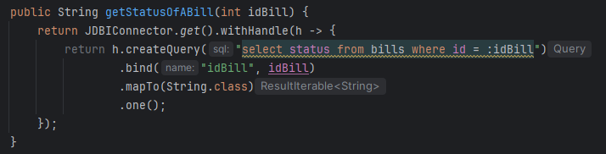

Đoạn code này có nhiệm vụ kiểm tra xem việc thay đổi trạng thái của một hóa đơn có hợp lệ hay không, dựa trên trạng thái hiện tại của hóa đơn và trạng thái mới được chọn từ giao diện người dùng.

1. **String status = request.getParameter("selectedStatus");**: Lấy giá trị của tham số "selectedStatus" từ request, giá trị này thường là trạng thái mới mà người dùng đã chọn.
2. **String currentStatus = orderDao.getStatusOfABill(idBill);**: Lấy trạng thái hiện tại của hóa đơn từ cơ sở dữ liệu dựa trên id của hóa đơn.
3. **boolean isValidStatusChange = false;**: Khởi tạo một biến boolean để đánh giá xem việc thay đổi trạng thái là hợp lệ hay không, mặc định là false.
4. Sử dụng một câu lệnh switch-case để kiểm tra các trạng thái hiện tại của hóa đơn:
   * Nếu trạng thái hiện tại là "Đang xử lý", ta chỉ có thể thay đổi trạng thái sang "Đang giao" hoặc "Đã hủy".
   * Nếu trạng thái hiện tại là "Đang giao", ta chỉ có thể thay đổi trạng thái sang "Đã giao" hoặc "Đã hủy".
   * Nếu trạng thái hiện tại là "Đã giao" hoặc "Đã hủy", không cho phép thay đổi trạng thái nữa.
   * Trong trường hợp khác, cũng không cho phép thay đổi trạng thái.
5. Nếu trạng thái mới hợp lệ (biến **isValidStatusChange** được đặt là true), thực hiện cập nhật trạng thái mới của hóa đơn bằng cách gọi phương thức **orderDao.updateStatusABill(idBill, status);**.

**Hết.**